**EK 1 - KAMU GÖREVLİLERİ SENDİKALARINA**

**ÜYELİK FORMU**

|  |  |  |  |  |  |  |
| --- | --- | --- | --- | --- | --- | --- |
|  | |  | **SENDİKA BİLGİLERİ** |  | | |
| **HİZMET**  **KOLU** | | **SENDİKA**  **ADI** | **KAMU BÜRO MEMURLARI SENDİKASI** | **DOSYA**  **NO** | | |
| 0 | 1 | **SENDİKA**  **ADRESİ** | Fidanlık Mahallesi Adakale Sokak No:25/24 **Çankaya / ANKARA** | 4 | 7 | 4 |

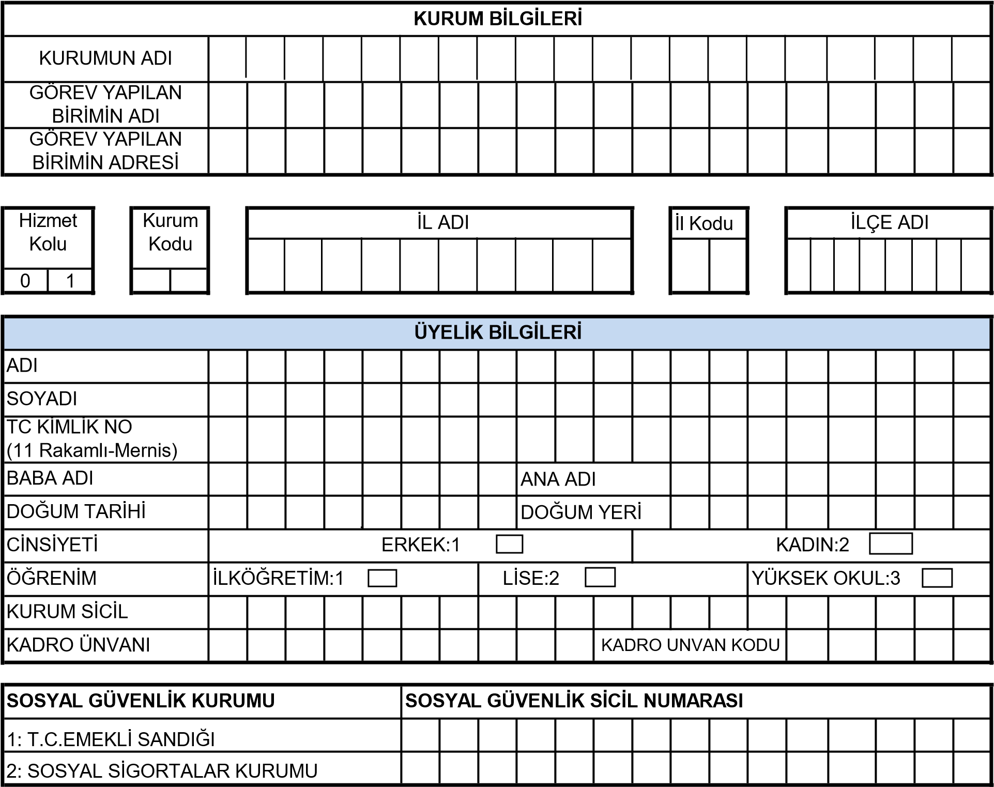

|  |  |  |
| --- | --- | --- |
| **KAMU GÖREVLİSİNİN İMZASI** | **ÜYE KAYIT NUMARASI** | **ÜYELİĞE KABUL** |
| Sendikanızın Tüzüğünü okudum, İlgili Kanun gereğince üyeliğe kabulümü arz ederim.  TARİH: ......../......../.........  İMZA : |  | Yönetim Kurulunun ...…./....…../...……. tarih ve ………..... Sayılı Kararı ile üyeliğe kabul edilmiştir.    TARİH - MÜHÜR - İMZA |

,

|  |  |  |  |  |  |
| --- | --- | --- | --- | --- | --- |
| TEL | : +90 (5…..) …………………… | MAİL : | ………………………………… | KAN GRUBU : | ...….. (Rh) …….. |

**NOT:Form arka sayfadaki açıklamalara göre doldurulacaktır.**

**EK -1:**

**AÇIKLAMALAR :**

**DOLDURMA ŞEKLİ :** Yazı karakteri alfabenin büyük harfleri ile yazılacak.

**AMBLEM BİLGİLERİ :**

Sol üst köşedeki daireye sendikalar kendi amblemlerini, sağ üst köşeye bağlı bulunduğu konfederasyonun amblemini basabilir.

**SENDİKA BİLGİLERİ :**

**Hizmet Kolu :** Bu bölüme sendikanın faaliyet gösterdiği hizmet kolu sıra numarası yazılır. **Sendika Adı :** Üye tarafından doldurulacak.

**Sendika Adresi :** Sendika tarafından doldurulacak.

**Dosya No :** Çalışma ve Sosyal Güvenlik Bakanlığınca ilgili sendikaya verilen dosya numarası yazılır.

**KURUM BİLGİLERİ:**

**Kurumun adı, görev yapılan birimin adı/adresi, kurum hizmet kolu, kurum kodu, il adı, il kodu, ilçe adı:** Üye tarafından doldurulur.

**ÜYELİK BİLGİLERİ :**

**T.C. Kimlik No :** Bu bölüme 11 rakamlı MERNİS tarafından verilen T.C. Kimlik

Numarası yazılır.

**Öğrenim Durumu :** En son bitirilen okul yazılacak. (İlkokul ve ortaokul mezunları

ilköğretimi işaretleyecektir.)

**Kurum Sicil No :** Kurumun vermiş olduğu Kurum Sicil Numarası yazılır.

**Kadro Unvanı :** Kamu görevlisinin bulunduğu unvan yazılır.

**Kadro Unvan Kodu :**Devlet Personel Başkanlığınca belirlenen kodlar kullanılacaktır.

**SOSYAL GÜVENLİK KURUMU :**

**Sosyal Güvenlik Sicil Numarası :** Kamu görevlisi hangi Sosyal Güvenlik Kurumuna bağlı ise ilgili Sosyal Güvenlik Kuruluşunun karşısına sicil numarası yazılacak.

**ÜYE KAYIT NUMARASI :**

Üyelik bildiriminin sendikanın kayıt defterine işlendiği sıra numarası sendika tarafından yazılır.

**KAMU GÖREVLİSİNİN İMZASI :**

Üyenin imzası ve imzaladığı tarih mutlaka yazılır.

**ÜYELİĞE KABUL :**

Sendika Yönetim Kurulunun kabul tarihi, sayısı, onaylama tarihi, mühür ve imzası bulunacak.